



**زیربرنامه:**

Delet_Undesiered_TriPoint

|  |  |  |
| --- | --- | --- |
| **توسعه دهندگان** | مرتضی نامور |  |
| **تهیه کنندگان مستند** | مرتضی نامور | |
| **تاییدکنندگان** |  | |
| **تاریخ تنظیم سند** | 22/02/94 | |
| **شناسه سند** | **NC5F031F1** | |
| **زبان برنامه‌نویسی** | **Fortran 90/95** | |

1. وظایف

در این زیربرنامه المان هایی که خارج از مرزهای میدان قرار دارند شناسایی و به انتهای لیست مربوط به المان ها منتقل می شود سپس با اصلاح تعداد المان های درون میدان این المان ها از شبکه حذف خواهند شد. همچنین سه نقطه انتهایی موجود که برای تولید مثلث بزرگ اولیه بگار گرفته شده بودند حذف می شوند.

1. توضیحات و تئوری

جهت حذف المان­های موجود در ناحیه غیردلخواه از این خاصیت استفاده می­شود که برای ورود به یک محیط بسته، از یک نقطه خارج از آن، یک بار باید از مرزها عبور کنیم و جهت خروج از آن، بعد از ورود به آن، دوباره باید از مرزها عبور کنیم. به همین ترتیب اگر بخوایم از یک نقطه خارج از محیط بسته به آن وارد شویم باید به تعداد یک عدد فرد و جهت خروج از آن باید به تعداد عدد زوج از مرزها عبور کنیم. برای مثال شکل زیر را در نظر بگیرید که قرار است از نقطه 1 به نقاط دیگر برویم. مشاهده می­شود که اگر نقطه­ای که باید به آن برسیم درون ناحیه دلخواه باشد به تعداد یک عدد فرد مرزها قطع می­شوند و در صورتیکه نقطه در خارج از ناحیه دلخواه قرار داشته باشد، به تعداد یک عدد زوج مرزها قطع می­شود.

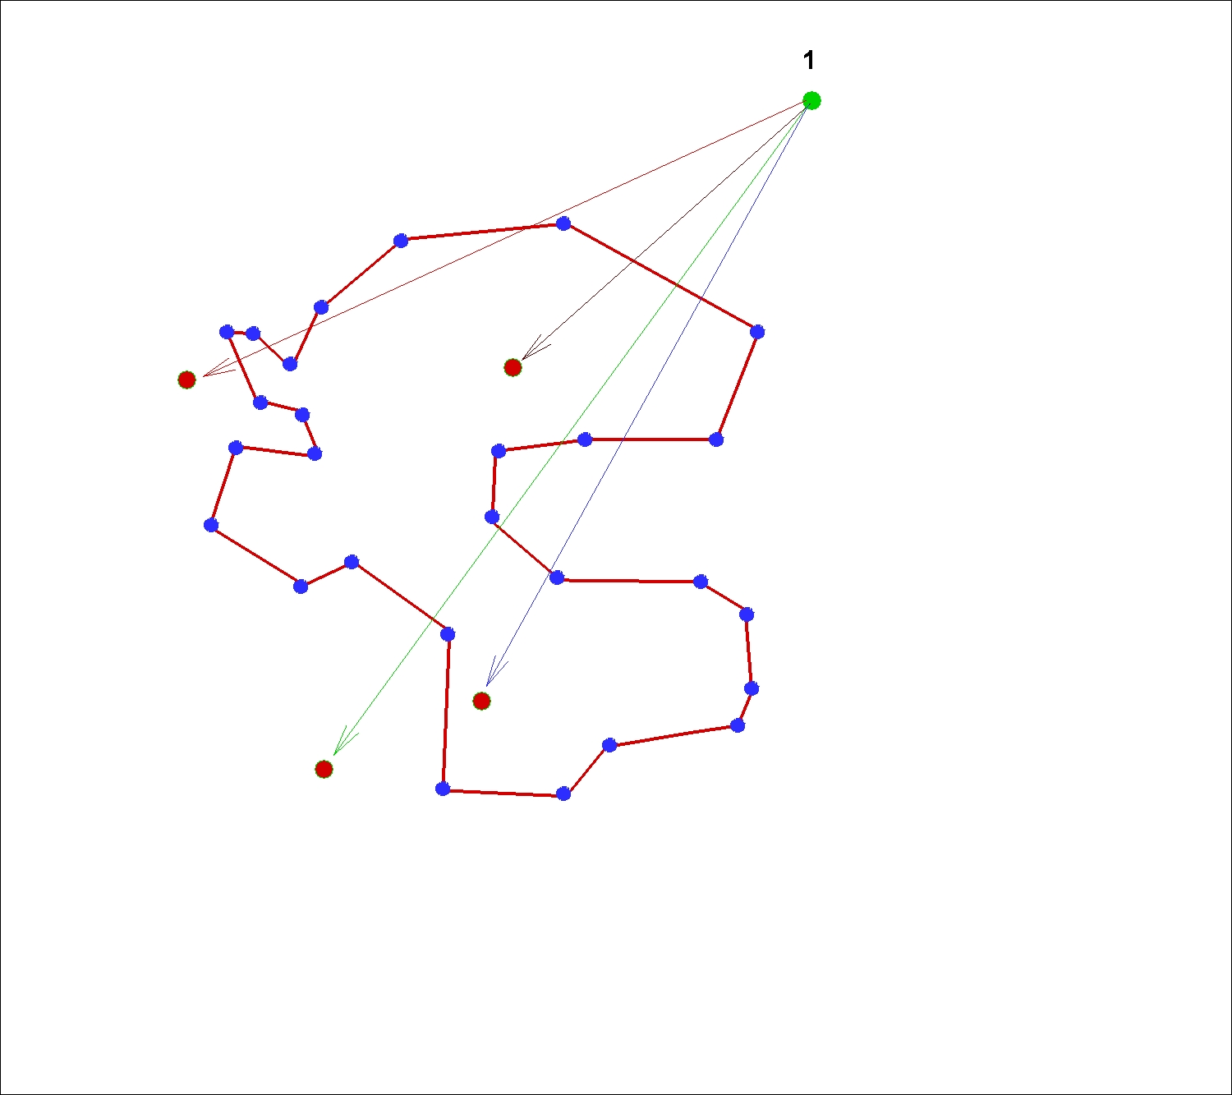

1. تعیین موقعیت نقطه نسبت به محیط بسته

جهت پیاده­سازی الگوریتم گفته شده و برای حذف المان­هایی که خارج از ناحیه دلخواه قرار دارند، ابتدا یک نقطه دلخواه در خارج از مرزهای خارجی در نظر گرفته می­شود که در اینجا نقطه شماره 1 مربوط به Convexhull اولیه می باشد. سپس مرکز هر المان بعنوان یک نقطه که معرف المان مورد نظر است در نظر گرفته می­شود. حال اگر تعداد نقاط برخورد خط متصل کننده این دو نقطه با مرزهای موجود عددی فرد باشد، المان درون ناحیه دلخواه قرار دارد و در صورتیکه عدد زوجی باشد، المان در خارج از ناحیه دلخواه قرار دارد.

پس از شناسایی المان­هایی که در ناحیه دلخواه قرار دارند، این المان­ها به ابتدای لیست منتقل می­شوند و در انتها المان­های انتهایی لیست که در ناحیه غیر دلخواه قرار دارند، حذف می­شوند.

1. بخش‌های زیربرنامه

در این قسمت تمام بخش های زیربرنامه مطابق با شماره گذاری موجود در برنامه کامپیوتری ارائه شده است.

1. ذخیره تعداد اضلاع مرزی

در یک حلقه تکرار تعداد اضلاع موجود بر روی هر کدام از منحنی های مرزی به هم جمع شده تا تعداد اضلاع مرزی تعیین شود.

1. ذخیره نقطه­ای در خارج از مرزها

هماگونه که قبلا اشاره شده جهت پیاده­سازی الگوریتم توضیح داده شده، لازم است خطی تشکیل شود که یک نقطه آن در خارج از مرزها و نقطه دیگر آن نقطه وسط المان مورد بررسی باشد. در اینجا ضریبی از مختصات آخرین نقطه موجود که سومین نقطه مربوط به Convexhull اولیه است بعنوان نقطه­ای که در خارج از مرزها قرار دارد (یا بعبارتی نقطه ابتدایی خط مذکور) ذخیره می­گردد.

1. مقداردهی اولیه به تعداد المان­های درون میدان

یک شمارنده N المان­هایی را که در ناحیه دلخواه قرار دارند و باید به ابتدای لیست (در اینجا منظور از لیست، لیست المان­های موجود می­باشد) منتقل شوند را شمارش می­کند. در ابتدای این زیربرنامه لازم است این شمارنده برابر صفر قرار داده شود.

1. جستجو در میان تمام المان­های موجود

در یک حلقه تکرار تمام المان­های موجود بررسی شده و المان­های دلخواه به ابتدای لیست منتقل می­شود.

1. ذخیره نقاط تشکیل دهنده المان مورد بررسی

شماره نقاط تشکیل دهنده المان مورد بررسی در پارامترهای محلی ذخیره می­شود.

1. حذف برخی از المان­ها

برخی از المان­ها که یکی از نقاط تشکیل دهنده آنها جزء نقاط Convex hull اولیه می­باشد در ناحیه دلخواه نمی­باشد و باید حذف شوند. بنابراین این المان­ها به ابتدای لیست منتقل نمی­شوند و برای اینکار کافیست با اجرای دستور Cycle بررسی این المان انجام نشود.

1. مقداردهی اولیه به پارامتر نشاندهنده موقعیت المان

پارمتر desire نشاندهنده این است که المان مورد بررسی در ناحیه دلخواه قرار دارد یا خیر. اگر مقدرا آن برابر 1 باشد بدین معنی می­باشد که المان در ناحیه دلخواه قرار دارد و اگر مقدار آن برابر -1 باشد، المان در خارج از ناحیه دلخواه قرار دارد. در ابتدای بررسی یک المان مقدار این پارامتر برابر -1 قرار داده می­شود.

1. ذخیره نقطه معرف المان مورد بررسی

مختصات مرکز المان مورد بررسی بعنوان نقطه انتهایی خط توضیح داده شده ذخیره می­گردد.

1. تعیین تعداد نقاط برخورد خط و مرزها

در یک حلقه تکرار تعداد نقاط تقاطع خط تشکیل شده در مراحل قبل و اضلاع مرزی پیدا می­شود.

1. ذخیره شماره نقاط تشکیل دهنده ضلع مرزی

شماره نقاط تشکیل دهنده ضلع مرزی در پارامترهای محلی ذخیره می گردد.

1. ذخیره مختصات ضلع مرزی

مختصات نقاط تشکیل دهنده ضلع مرزی در پارامترهای محلی ذخیره می­شود.

1. فراخوانی زیربرنامه Cross_Lines

زیربرنامه Cross_Lines جهت مشخص کردن اینکه آیا خط تشکیل شده با هرکدام از اضلاع مرزی تقاطع دارد، فراخوانده می­شود. در صورتیکه مقدار پارامتر intersect برابر 1 باشد یک واحد به پارامتر M اضافه می­شود.

1. آیا المان در ناحیه دلخواه قرار دارد؟

اگر مقدار پارامتر M فرد باشد المان مورد بررسی در ناحیه دلخواه قرار دارد و پارامتر desire برابر 1 قرار داده می­شود.

1. اگر المان در ناحیه دلخواه قرار داشته باشد

ابتدا یک واحد به شمارنده تعداد مثلث­های دلخواه N که به ابتدای لیست منتقل شده­اند اضافه می­شود و سپس اطلاعات (نقاط تشکیل دهنده و همسایه­ها) المان مورد بحث (المان شماره I) و المان شماره N جابجا می­شود.

1. تصحیح شماره همسایه­های مثلث شماره N

در این مرحله در بین تمام المان­های موجود جستجو می­شود و المانی که دارای همسایه­ای با شماره N باشد، برابر I قرار داده می­شود چرا که دو مثلث I و N جابجا شده­اند. همچنین باید المانی که همسایه آن در این مرحله تصحیح شده است در مرحله بعد تصحیح نشود به این منظور یک آرایه در نظر گرفته می­شود و االمان­هایی که همسایه آنها تصحیح شده است، مقدار این آرایه برای آن برابر 1 در نظر گرفته می­شود. بنابر مطالب گفته شده در مرحله بعد، المانی همسایه آن تصحیح می­شود که مقدار آرایه Tempn برای آن مخالف 1 باشد.

1. تصحیح شماره همسایه­های مثلث شماره I

در این مرحله در بین تمام المان­های موجود جستجو می­شود و المانی که دارای همسایه­ای با شماره I باشد و مقدار آرایه Tempn برای آن مخالف 1 باشد، برابرN قرار داده می­شود.

1. حذف المان­هایی که خارج از ناحیه دلخواه قرار دارند

در مراحل قبل المان­هایی که در ناحیه دلخواه قرار دارند به ابتدای لیست منتقل می­شوند که تعداد آنها در پارامتر N ذخیره شده است. برای حذف المان­هایی که خارج از ناحیه دلخواه قرار دارند و باید بطور دائمی حذف شوند کافیست که تعداد المان­های موجود برابر تعداد المان­های موجود در ناحیه دلخواه N قرار داده شود. سپس باید المان­هایی که دارای همسایه­ای بزرگتر از NC می­بشد برابر صفر قرار داده شود زیرا چنین المان­هایی دیگر وجود ندارند.

1. حذف نقاط که خارج از ناحیه دلخواه قرار دارند

از آنجا که سه نقطه ای که برای تشکیل مثلث بزرگ اولیه به انتهای لیست نقاط اضافه شده است، بنابراین برای حذف این نقاط کافیست سه واحد از تعداد نقاط موجود کم شود.